Терпіннівська ЗОШ І-ІІІ ст.

Звіт
«Від атестації – до атестації»

Пузанова Л.П.
Вчитель початкових класів
спеціаліст вищої категорії «старший вчитель»

2014 рік

Візитна картка
вчителя початкових класів Терпіннівської ЗШ І-ІІІ ст.
Пузанової Людмили Павлівни
Дата народження -26.10.1954
Стаж роботи – 35 років
Місце навчання – Мелітопольський ДПІ
Бердянський ДПІ
Категорія – вища «Старший вчитель»
Проблемна тема: «Формування загально навчальних знань, умінь, навичок на уроках та в позаурочний час»
«Ученик – не сосуд, который нужно наполнить,
а факел, который нужно зажечь»

2009 -2010 (1 клас)
- Збір інформації по проблемній темі «Формування загально навчальних знань, умінь, навичок на уроці та в позаурочний час»
- Адаптаційний період підготовки до школи (діагностика)
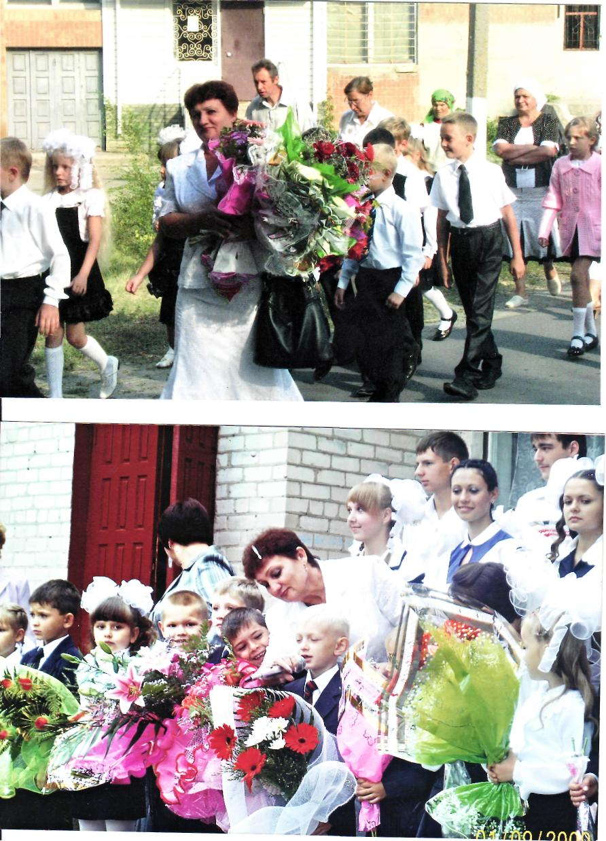
- Перший дзвоник

- Ілюстрації до казки
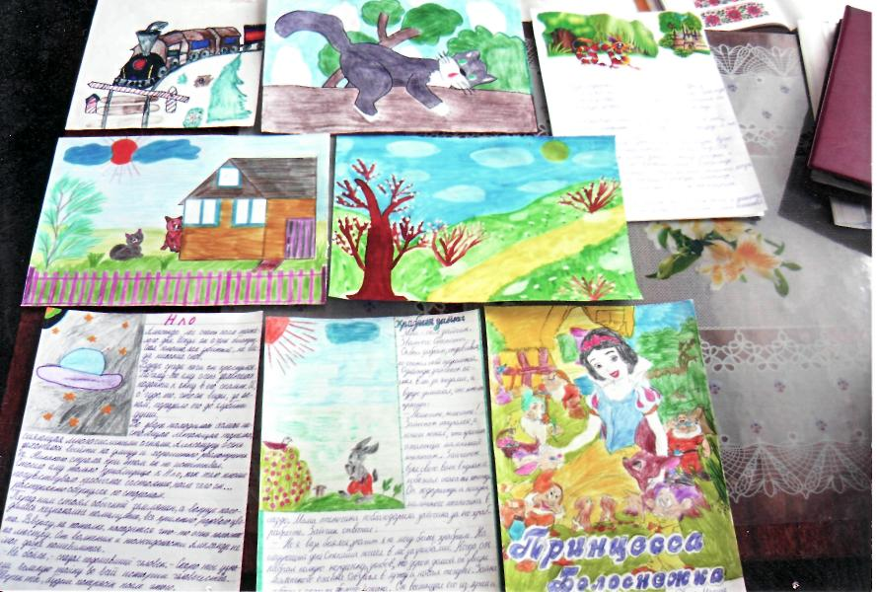

- Урок «Слова – назви, слова – ознаки предметів»
- Свято «Прощавай, Букварик»
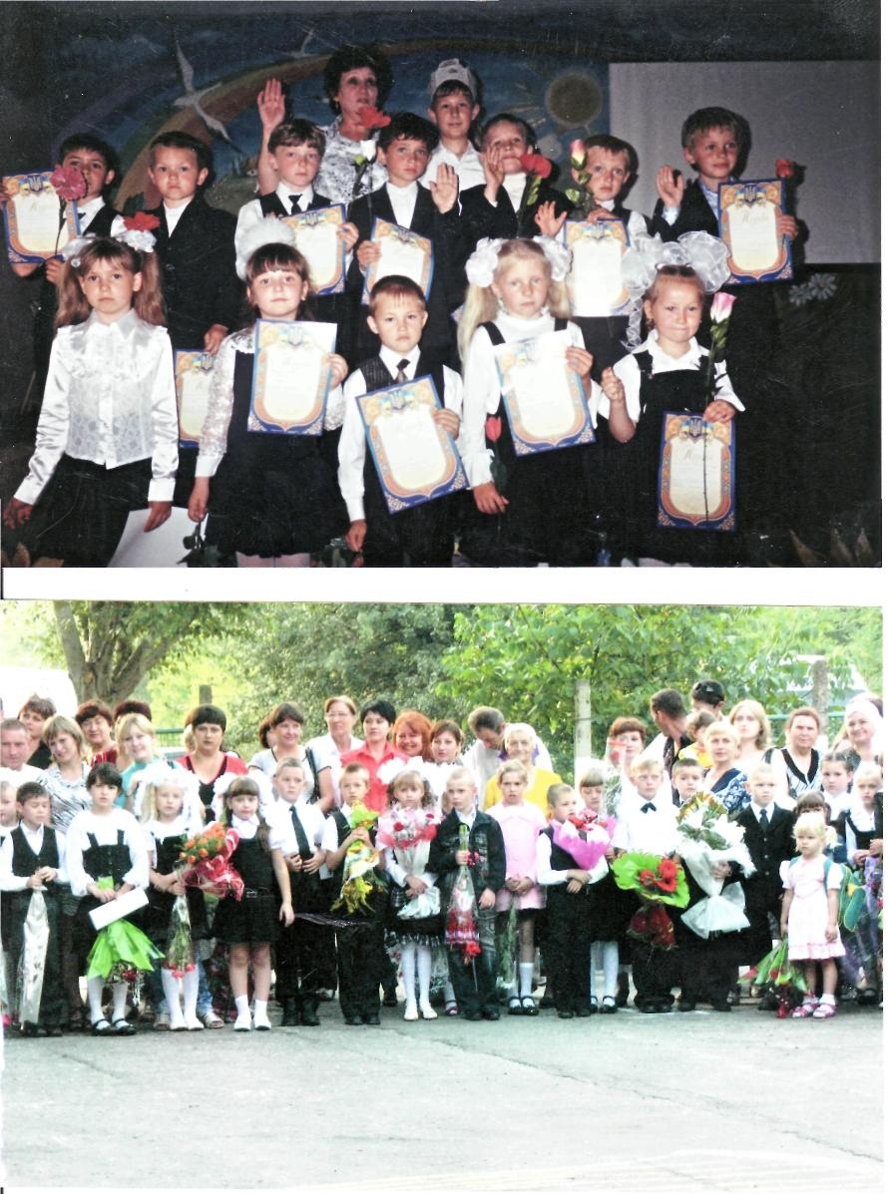

2010-2011 (2 клас)
- Малюнок на конкурс «Край, де ти живеш» «Початкова школа» №6 2011 рік
(Примін Д. «Літо», Морозова М. «Півник»)
- Конкурс «Кенгуру», конкурс «Колосок»
- Урок, Основи здоров’я, 2 кл «Харчування школяра»
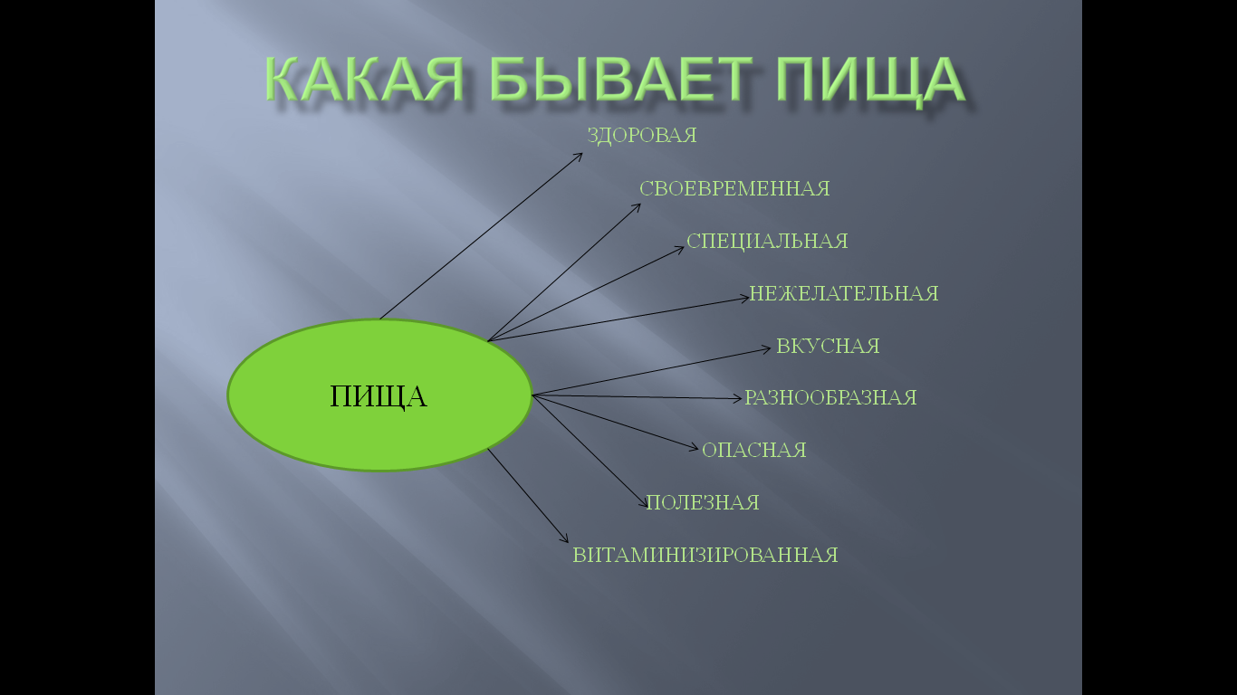

- Буклет « Здоров’я – всьому голова»
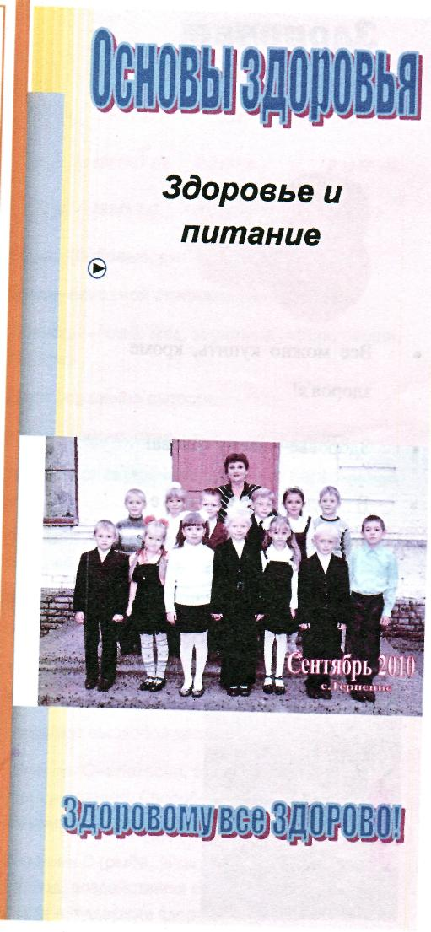

- Осінні барви (виховний захід)
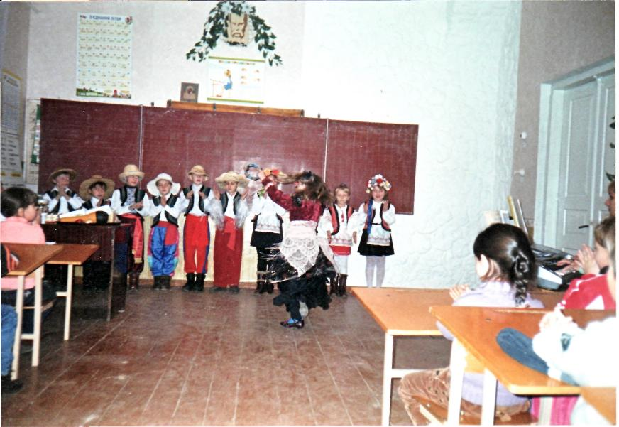

- Перезатвердження авторської програми «Червона калина»
- День Здоров’я
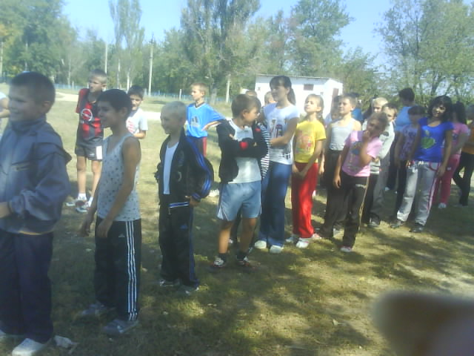

2011-2012 (3 клас)
- Конкурс «Кенгуру», «Колосок»
- Участь у конкурсі « Урок XXІ ст..» Природознавство, 3 кл «Кожа, строение кожи, гигиена»
- Конкурс «Юний науковець» (Бербері П. «Український борщ» ІІ місце)
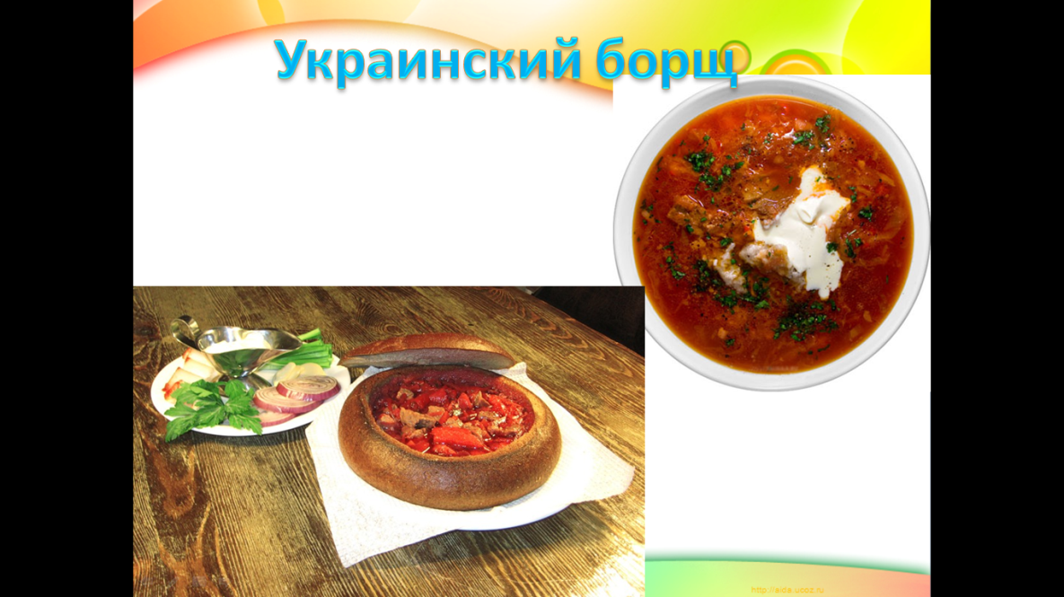

- Керівник «Майстер класу вчителів початкових класів ТОО»
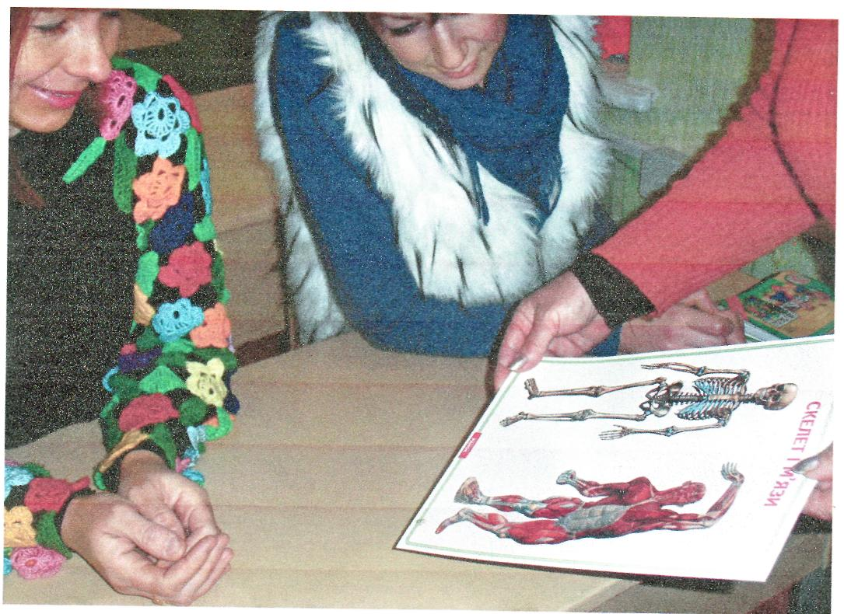

- Виступи на педрадах
- Член РМО
- Гурток «Червона калина»

2012-2013 (4 клас)
- Конкурс «Кенгуру», «Колосок»
- Конкурс «Здоров’я може бути смачним» (Ревега М. ІІ місце )
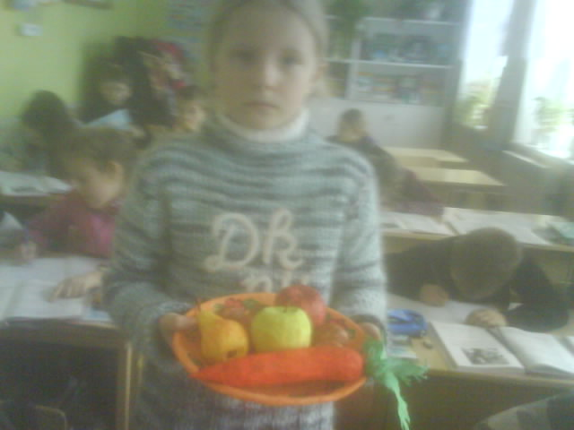

- Конкурс «Годівничка» (Примін Д. І місце)
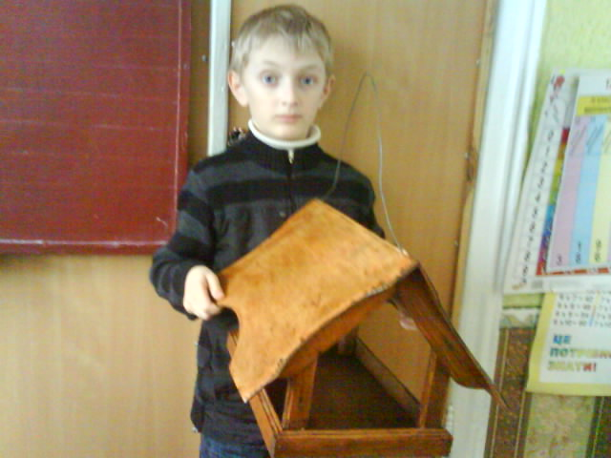

- Ілюстрації до прочитаної книги
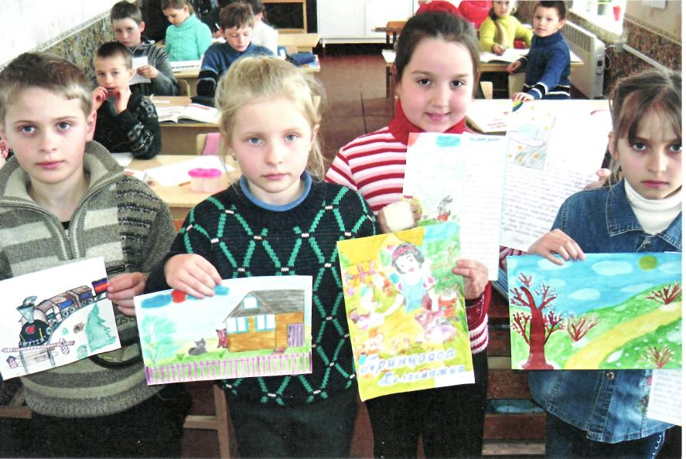

- Готуємося до свята
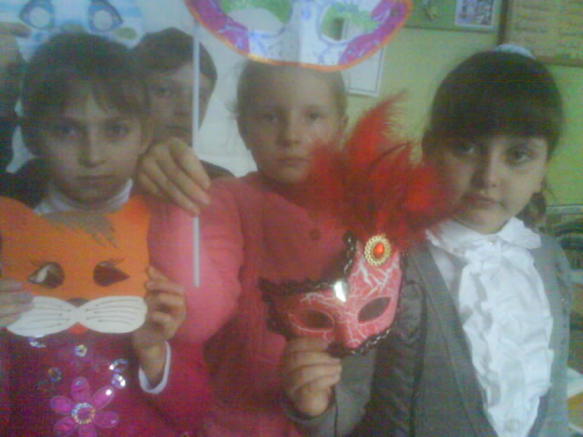

- Виховний захід (усний журнал )
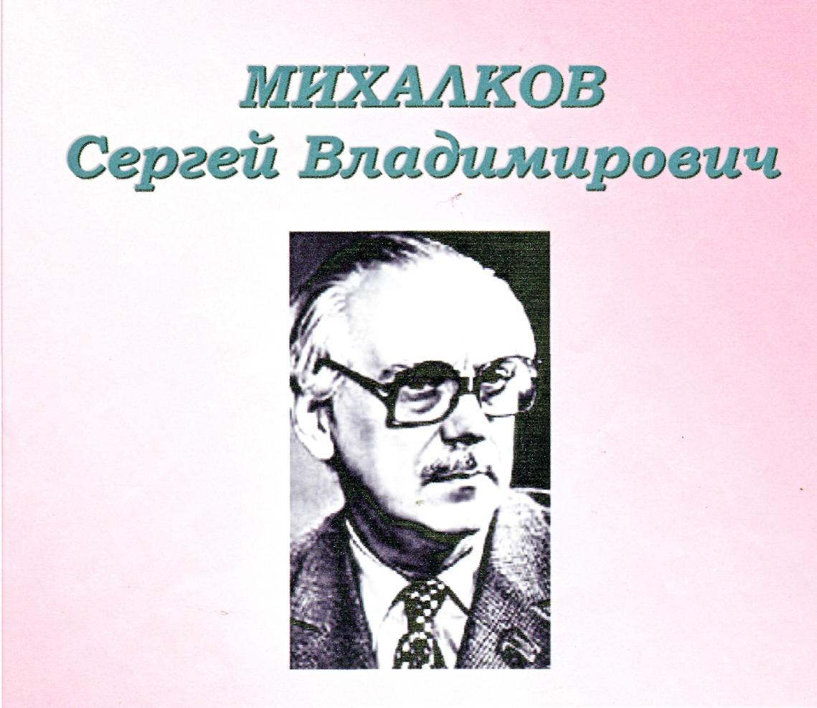

- «Майстер клас вчителів початкових класів ТОО»
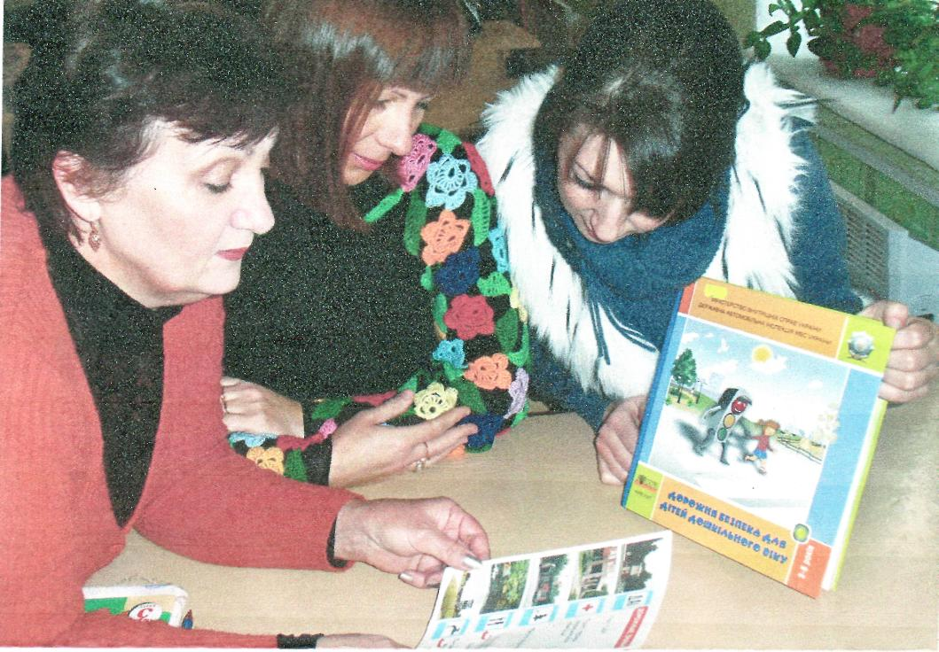

- Конкурс «Лукоморье» (Шелогурова А. ІІ місце)
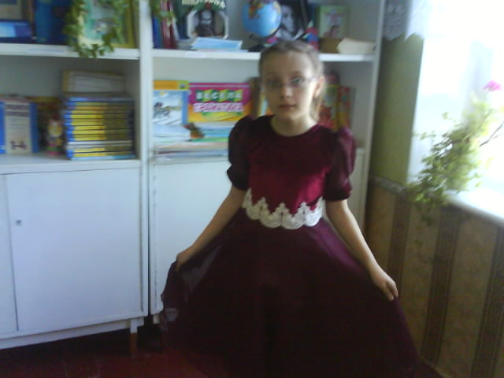

- Виховний захід « Уклін тобі, родина моя»
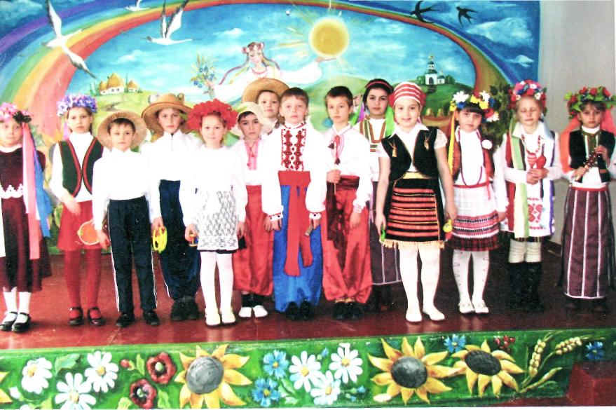

- Член РМО ПДД «Наступність»
- Виступи на педрадах, презентації

- Свято «Останнього дзвоника»
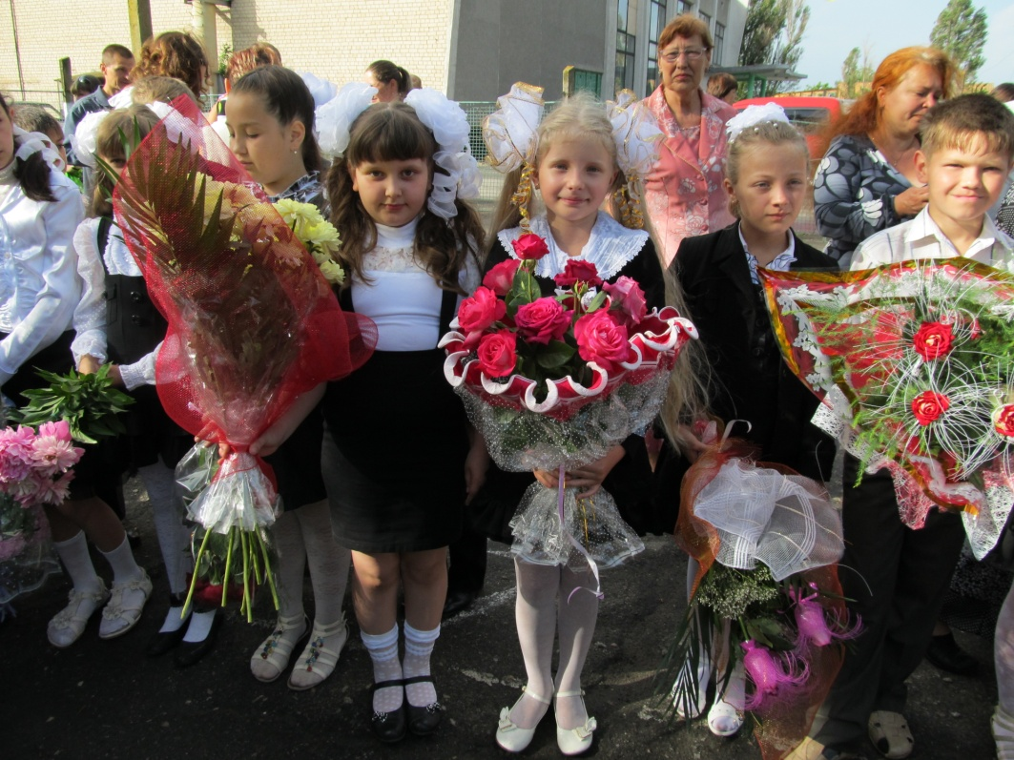

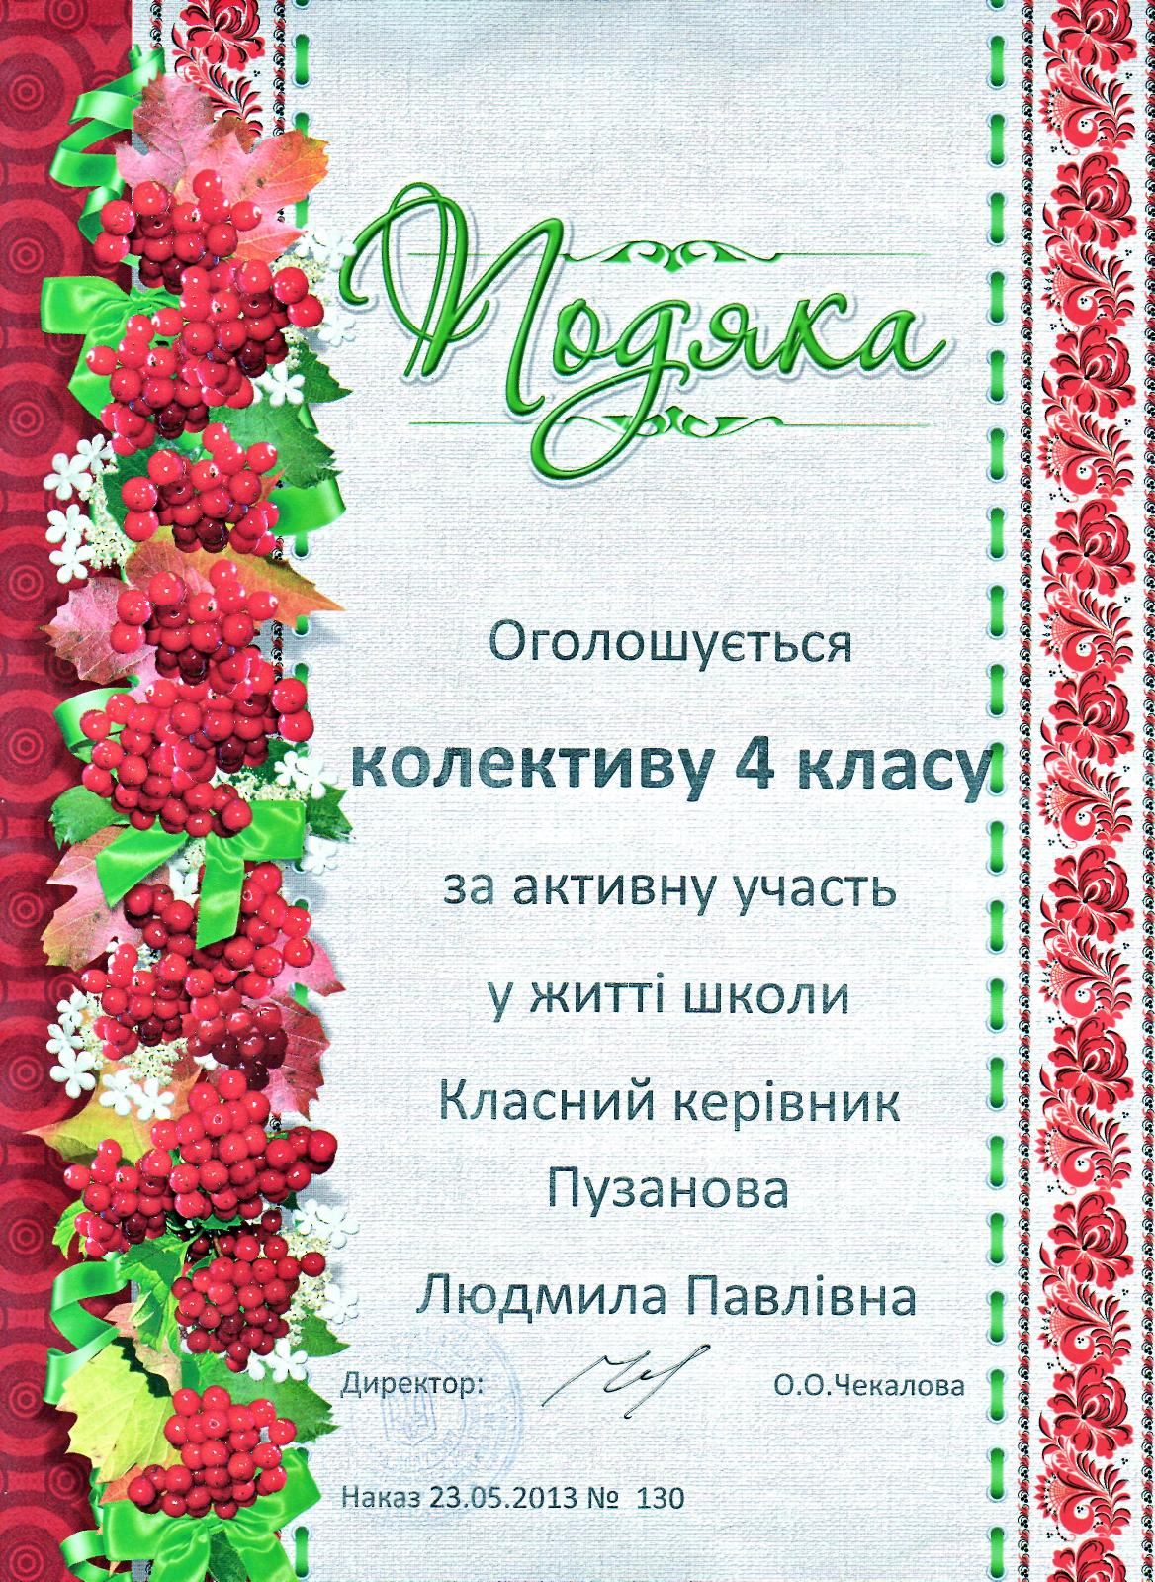

2013-2014 (1 клас)
- Свято «Перший раз у перший клас»
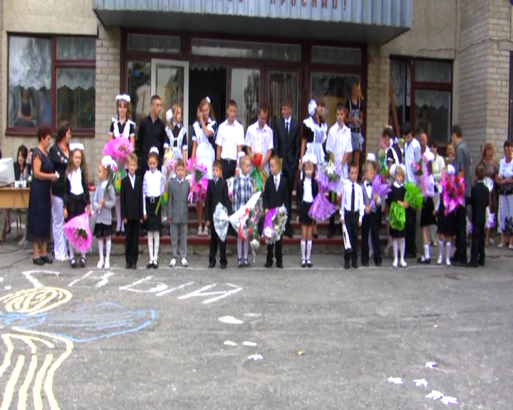

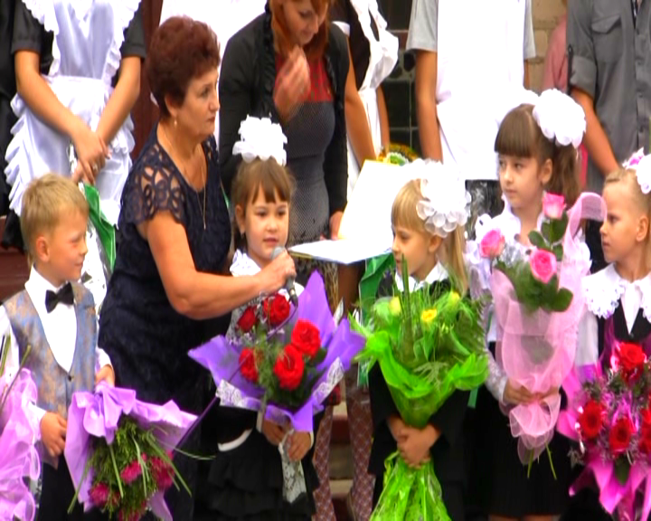

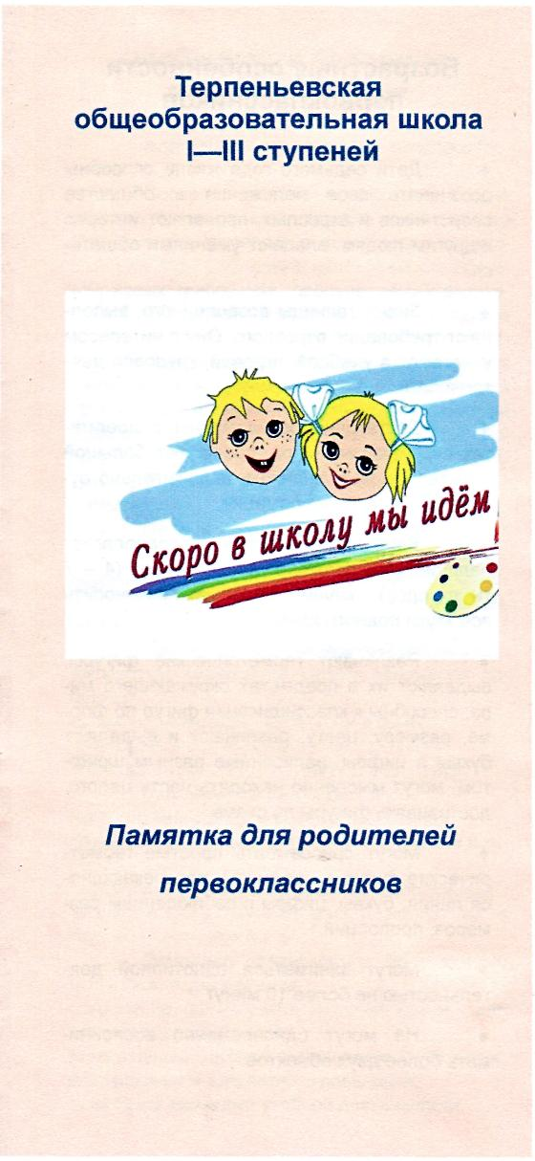
- Пам'ятка для батьків першокласників (укладачі Бардасова А.А., Пузанова Л.П.)

- Семінар вчителів початкових класів Мелітопольського району
Урок Математика, 1 кл «Назви чисел при відніманні Таблиця додавання та віднімання числа 4»
